資料1

大 阪 湾 圏 域
広域処理場整備基本計画(案)

(概要説明書)

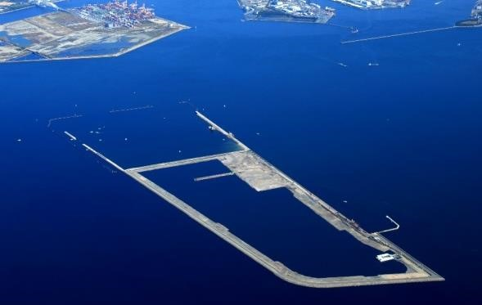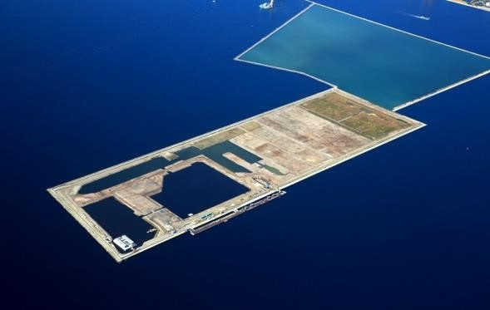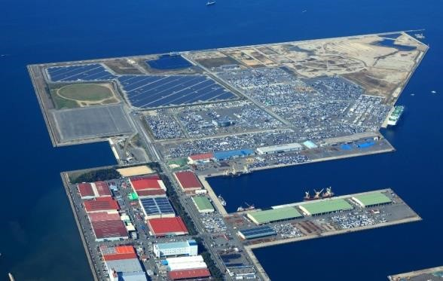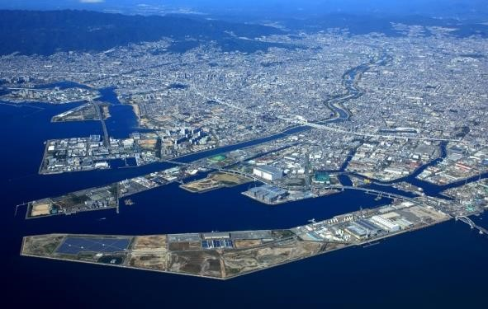
尼崎沖処分場

泉大津沖処分場

神戸沖処分場

大阪沖処分場

令和４年４月

大 阪 湾 広 域 臨 海 環 境 整 備 セ ン タ ー

【今回の変更】
- 受入対象区域の変更（広域処理対象区域追加に伴う追加・名称の変更）
※ その他、基本計画資料－計画編－を修正
- 1期（泉大津沖・尼崎沖）処理場の建設工事・海面埋立て期間の延伸
- 土地利用計画図面の更新（泉大津沖埋立処分場）

目 次

１． フェニックス計画の概要・・・・・・・・・・・・・・・・・・・・1
- フェニックス計画の目的・・・・・・・・・・・・・・・・・・・・・・1
- フェニックスセンターの主な業務・・・・・・・・・・・・・・・・・・1
- 埋立の進捗状況・・・・・・・・・・・・・・・・・・・・・・・・・・2
- フェニックス計画の経緯・・・・・・・・・・・・・・・・・・・・・・2
２． 基本計画の変更を行う理由・・・・・・・・・・・・・・・・・・・3
(1) 受入対象区域の変更(広域処理対象区域追加に伴う追加・名称の変更） ・・3
３． 基本計画の変更(案)の内容・・・・・・・・・・・・・・・・・・・3
- 受入対象区域の変更(広域処理対象区域追加に伴う追加・名称の変更)・・3
※ その他、基本計画資料－計画編－を修正
- 1期（泉大津沖・尼崎沖）処理場の建設工事・海面埋立て期間の延伸）・・4
- 土地利用計画図面の更新(泉大津沖埋立処分場）・・・・・・・・・・・・4

１．フェニックス計画の概要

- フェニックス計画の目的
  - 大阪湾圏域の広域処理対象区域から発生する廃棄物を適正に埋立処分し、大阪湾圏域の生活環境の保全を図ること。
  - 埋立によってできた土地を活用して、港湾の秩序ある整備をし、地域の均衡ある発展に寄与すること。

- フェニックスセンターの主な業務
  - 港湾管理者の委託を受けて次の業務を行う。
・ 廃棄物埋立護岸の建設及び改良、維持その他の管理
・ 廃棄物埋立護岸における廃棄物による海面埋立てにより行う土地の造成
  - 地方公共団体の委託を受けて次の業務を行う。
・ 一般廃棄物等の最終処分場の建設及び改良、維持その他の管理
・ 一般廃棄物等による海面埋立て
・ 搬入施設等の建設及び改良、維持その他の管理
神戸沖埋立処分場
尼崎沖埋立処分場
大阪沖埋立処分場
泉大津沖埋立処分場
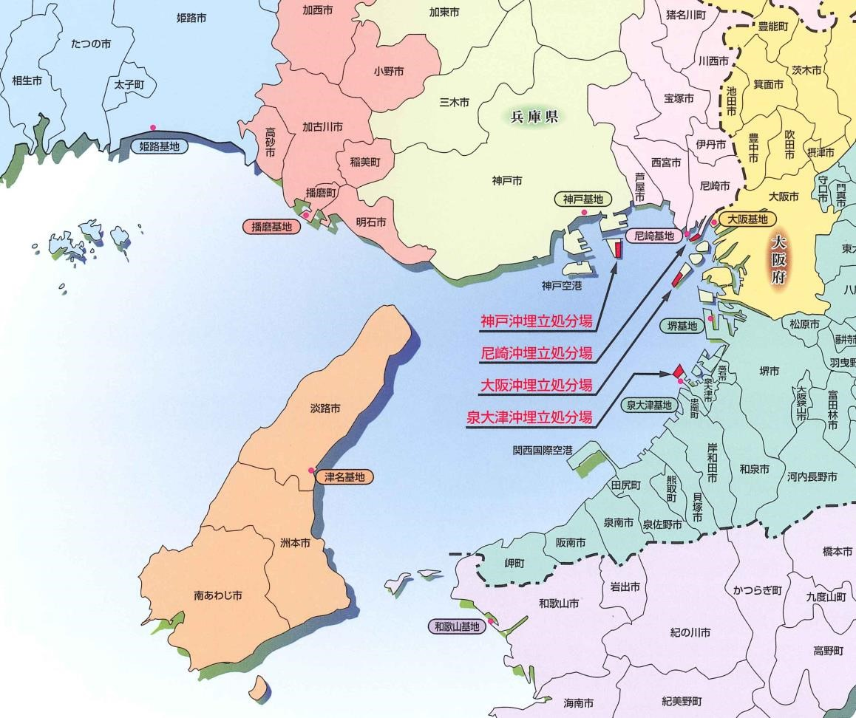
  - 産業廃棄物の最終処分場の建設及び改良、維持その他の管理並びに産業廃棄物による海面埋立て

フェニックスの埋立処分場と搬入施設
- 埋立の進捗状況
令和3年3月末現在

処分場名 | 受入開始年月 | 面積（ha） | 計画量（千m³） | 埋立量（千m³） | 進捗率
泉大津沖埋立処分場 | H4年1月 | 203 | 30,800 | 29,951 | 97.2％
尼崎沖埋立処分場 | H2年1月 | 113 | 15,782 | 15,585 | 98.8％
神戸沖埋立処分場 | H13年12月 | 88 | 15,000 | 11,684 | 77.9％
大阪沖埋立処分場 | H21年10月 | 95 | 13,975 | 5,940 | 42.5％
合計 |  | 499 | 75,557 | 63,160 | 83.6％
(注)尼崎沖・泉大津沖埋立処分場は廃棄物の受入を終了している。

- フェニックス計画の経緯 昭和56年12月 ｢広域臨海環境整備センター法｣の施行
昭和57年3月 ｢大阪湾広域臨海環境整備センター｣の設立昭和60年12月 基本計画の大臣認可
（泉大津沖埋立処分場・尼崎沖埋立処分場の位置づけ） 平成2年1月 尼崎沖埋立処分場の受入開始 平成4年1月 泉大津沖埋立処分場の受入開始 平成9年3月 基本計画変更の大臣認可
神戸沖埋立処分場の位置づけ、受入対象区域の追加、廃棄物の種類及び量の変更、埋立期間延伸 平成12年3月 基本計画変更の大臣認可大阪沖埋立処分場の位置づけ、廃棄物の種類及び量の変更、埋立期間延伸
平成13年11月 基本計画変更の大臣認可
（受入対象区域の追加、廃棄物の種類及び量の変更、埋立期間延伸） 平成13年12月 神戸沖埋立処分場の受入開始 平成18年3月 基本計画変更の大臣認可
（受入対象区域の追加、廃棄物の種類及び量の変更、埋立期間延伸）平成21年10月 大阪沖埋立処分場の受入開始平成22年3月 基本計画変更の大臣認可
（廃棄物の種類及び量の変更）平成24年3月 基本計画変更の大臣認可
（廃棄物の種類及び量の変更、埋立期間延伸）平成30年3月 基本計画変更の大臣認可

（廃棄物の種類及び量の変更、埋立期間延伸）
２．基本計画の変更を行う理由

今回の基本計画変更は、以下の変更に伴って行うものである。

（１）受入対象区域の変更（広域処理対象区域追加に伴う追加・名称の変更）
奈良県山辺郡山添村から、自前処分場の終了に伴う要望を受け、令和３年10月28日に広域処理対象区域追加の環境省告示がなされ、奈良県山辺郡山添村が追加となり、広域処理対象区域は 169市町村となった。この告示により追加された区域から廃棄物を受入れるため、受入対象区域の追加を行う必要がある。
また、令和元年5月に兵庫県の篠山市が丹波篠山市に市名変更を行ったため、名称を更新する。
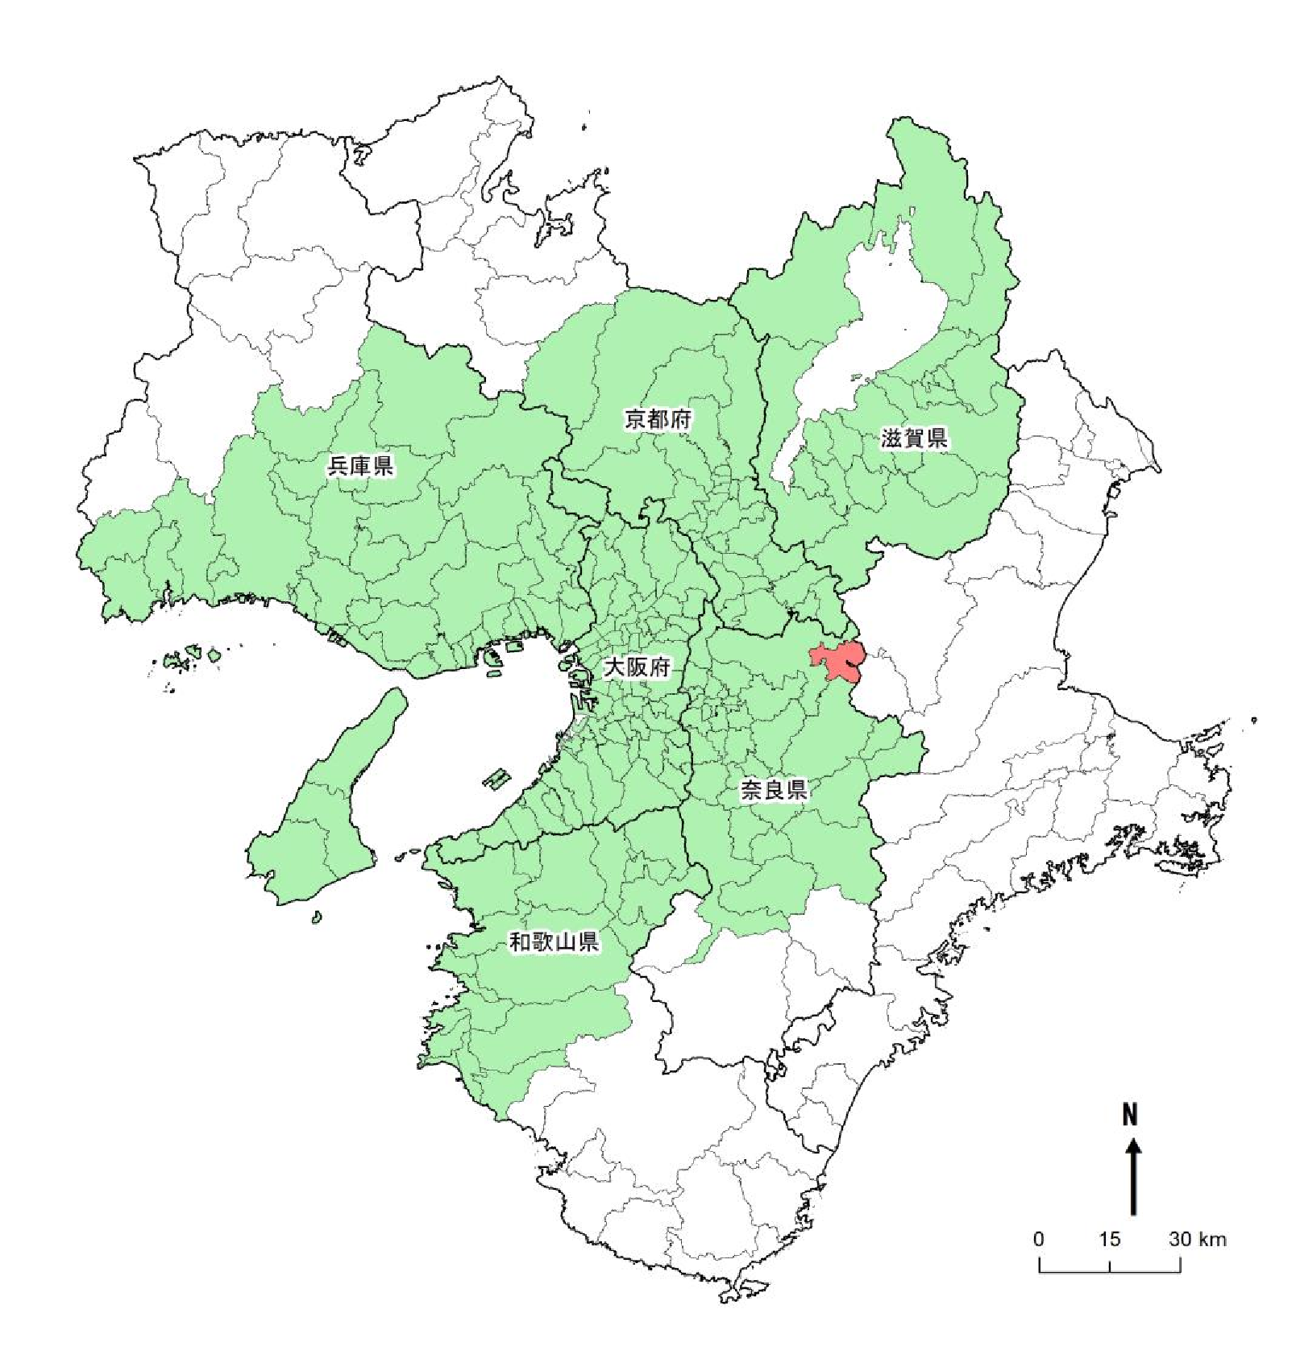

凡

例

旧広域処理対象区域

今回追加区域

篠山市→丹波篠山市

山添村

※あわせて基本計画資料－計画編－においても必要な見直しを行う。

３．基本計画の変更（案）の内容

- 受入対象区域の変更（広域処理対象区域追加に伴う追加・名称の変更）
169市町村（168市町村に1村追加）
（追加）奈良県：山辺郡山添村
（更新）兵庫県：篠山市→丹波篠山市
以下の内容は、法定計画上は、あくまでも参考図書の位置づけですが、計画編の記載についても、（２）～（３）が変更されています。（参考までに記載しています）

- 1期（泉大津沖・尼崎沖）処理場の建設工事・海面埋立て期間の延伸）
（基本計画資料－計画編－の修正）
- 工事期間：昭和62年度（1987年度）から約46か年（変更なし）
うち1期事業の事業期間：昭和62年度（1987年度）から約41か年（4か年延伸）
- 埋立期間：平成元年度（1989年度）から約44か年（変更なし）
うち1期事業の事業期間：平成元年度（1989年度）から約37か年（2か年延伸）
③埋立進捗率の見直し（体積補正の見直し）
泉大津沖処分場（体積補正0.90→0.88）
尼崎沖処分場 （体積補正0.79→0.78）

(3)土地利用計画図面の更新（泉大津沖埋立処分場）
（基本計画資料－計画編－の修正） 平成31年3月の堺泉北港港湾計画改訂に伴い、土地利用計画参考図を更新

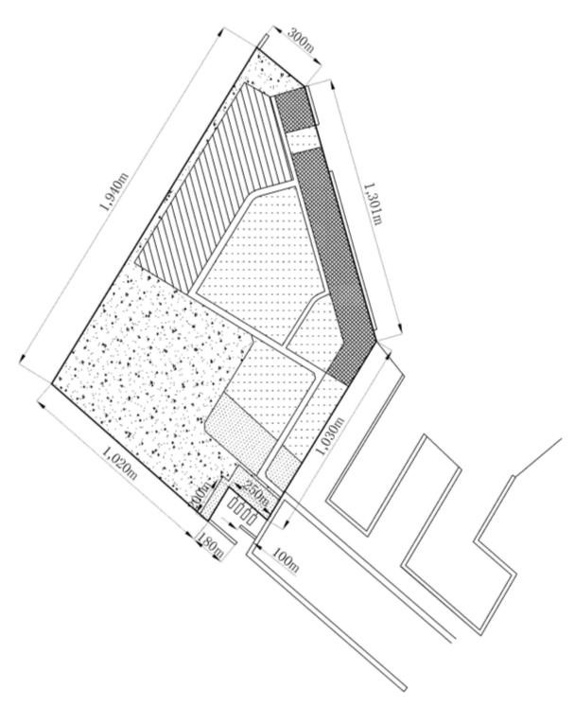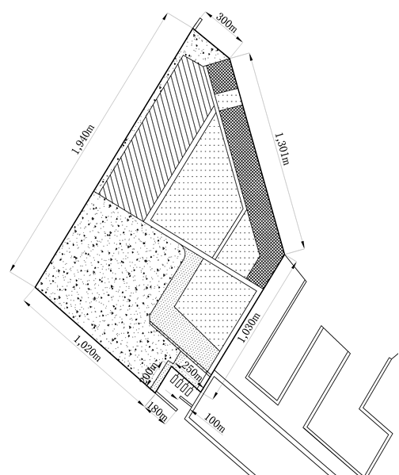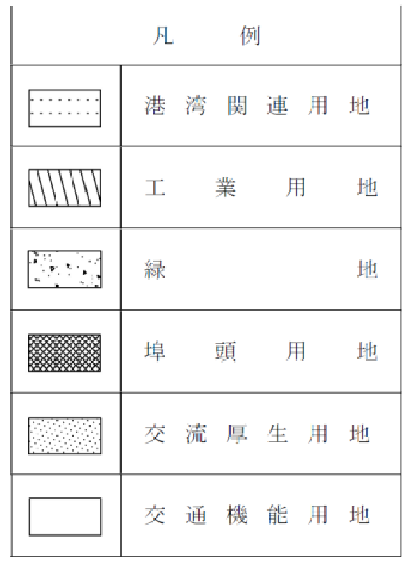

現計画

更新後

